SANTA VICTÒRIA
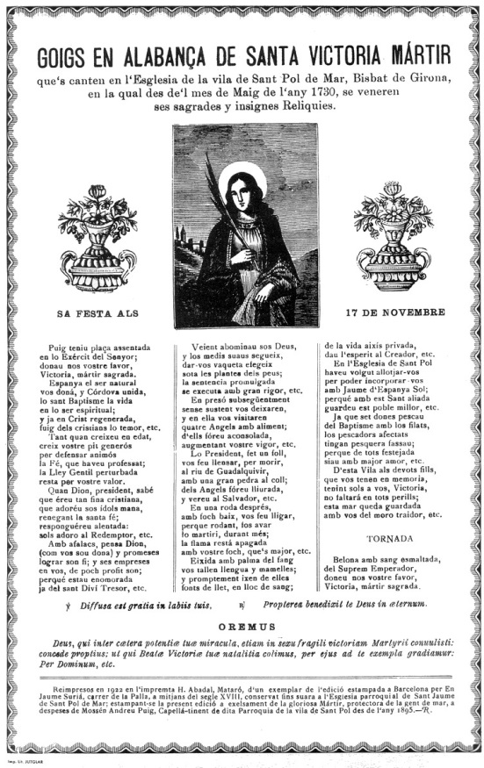
Santa Victòria (segona meitat del segle III? - Còrdova, 17 de novembre de 313), fou una gran màrtir cordovesa martiritzada durant el mandat de Dioclecià. Celebra la seva festa el 17 de novembre (anteriorment el 27 de juny).
Victoria i Iscle varen quedar orfes de sant Marcel i santa Nona i fugiren cap a Còrdova acompanyats, primer per Nicomèdia i més tard per Iniciana.

Detinguda juntament amb seu germà Iscle foren torturats i assassinats començant a rebre culte ja sota el ritus mossàrab.
Sant Iscle i Santa Victòria havien estat molt venerats, sobretot a la Catalunya Vella, i llurs imatges eren invocades per guarir el mal de pits i per afavorir la lactància dels infants.
Al Maresme la seva advocació no apareix documentada fins el segle XIV (contràriament a sant Iscle ho és des del segle XI ).
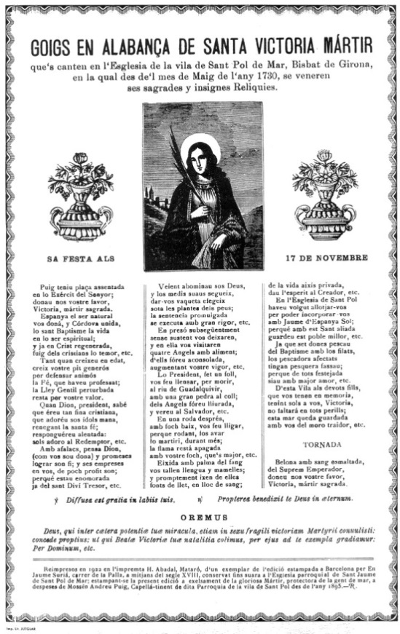
1730 El canonge Josep Ramon Reig, fill de Sant Pol, lliura al poble una relíquia de santa Victòria i els pescadors l’acullen com a protectora.

1730 El 25 d’abril, Baltasar Bartero i Lledó, bisbe de Girona, concedeix quaranta dies d’indulgència als creients que resin un parenostre i un avemaria a les relíquies de la santa.

1730 El 30 d’abril, Bernat Ximénez de Cascante , bisbe de Barcelona, concedeix quaranta dies d’indulgència als creients que resin un parenostre i un avemaria a les relíquies de la santa.

1730 El 6 de maig ,Pere Copons i de Copons arquebisbe de Tarragona, concedeix vuitanta dies d’indulgència als creients que resin un parenostre i un avemaria a les relíquies de la santa.
1750? A mitjans del segle XVIII es publiquen els goigs de la Santa a l’impremta de Jaume Surià (carrer Pes de la Palla - Barcelona)
1820 S’alça altar a la santa que ja es venerada com a patrona dels pescadors i es col·loquen les seves relíquies en una urna a la paret lateral al costat del púlpit.
Fins a les darreries del segle es mantenia una antiga tradició consistent en què una jove recorria, tots els dijous, els carrers del poble amb una bacina per tal de recollir almoines al crit de “A Maria, voleu fer caritat per santa Victòria ? ” (la resta de la setmana ho feia a d’altres sants)

1894 Per tal de celebrar amb tota solemnitat la festa, el Centre Català contractà la cobla de Castelló que tant de renom tenia. La vigília interpretaren a la seva seu, diverses peces per acabar amb una funció de teatre.
El dia de la patrona, l’ofici solemne amb l´església plena de gom a gom, estigué a càrrec de mossèn Rafel Pla de Bescanó.
A la tarda i després de la processó, tocaren sardanes a plaça i per la nit s’encarregà del ball en el Centre Català.
Per santa Victòria, 17 de novembre, festa major petita, molt sovint, fes fred o calor, s’estrenaven els abrics i es dansava el ball de les almorratxes amb la corresponent trencadissa de més de tres-centes. Sovint es feien els balls en dos envelats (el del Centre Català i el de la Puda)
El cercavila dels macips, parelles de nois i noies, recorria els carrers del poble demanant per la santa.
1911 El 31 de gener tingué lloc un dels més importants temporals al Maresme. “La campana santa Victòria no parava els seus batalls tristos i dolorosos, clamant al cel ajuda i pietat divina”.
El diumenge 12 de febrer “se celebrà una gran festa religiosa per donar gràcies a l´Altíssim i a Santa Victòria, per salvar les vides de tots els nostres mariners i de tots els que vingueren a recollir-se al refugi de la nostra platja”. Oficià mossèn Andreu Puig acompanyat per la Capella de Música de Canet amb cant i harmònium.

1913 El 6 de desembre, volca un llaüt de la família Buch tripulat per en Benet Germà i en Joan Serra. Els tripulants salvaren la vida després d’invocar la santa. Un bonic exvot en agraïment en deixa constància.
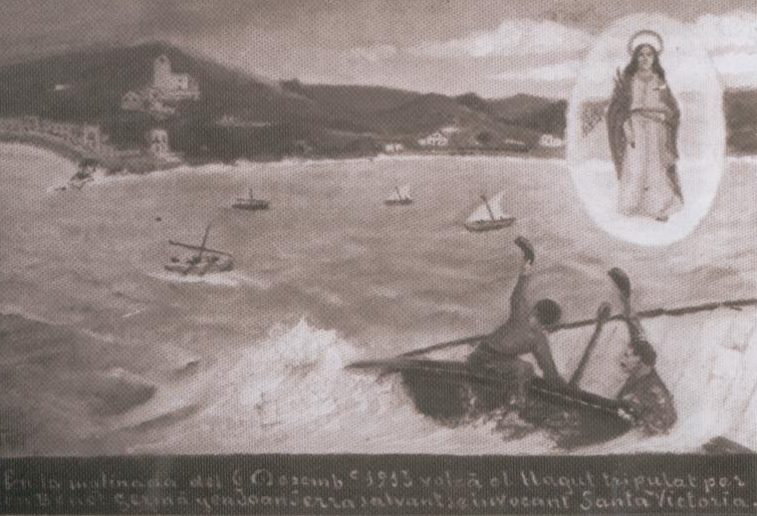

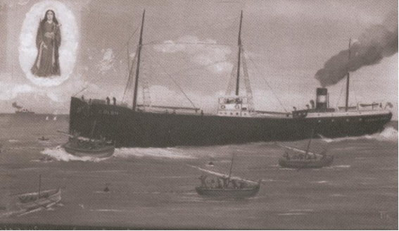

1922 Es publica, a Mataró a l´impremta H.Abadal, una reedició dels goigs de la santa a càrrec de mossèn Andreu Puig, capellà-tinent de la parròquia des de 1895.

